路灯监控远程终端RTU－022

产

品

说

明

书

杭州意博高科电器有限公司

目录

1. 产品概述 3
1.1特点 3
1.2技术指标 4
1.3支持的通讯方式 4
2. 外形和结构原理 5
3. 主板和板卡 6
3.1主板 6
3.2接口板 7
3.3电源板 8
3.4开关量输出入板 8
3.5模拟量测量板 9
3.6通讯板 10
3.7显示板模块 11
4. 显示板操作说明 11
4.1查询 11
4.2设置 12
4.3控制 14
4.4诊断 16
4.5关于 16
4.6注意事项 17

产品概述
RTU能实现路灯终端的数据采集、监控和控制，是亮灯系统实现的基础。RTU把采集的信息和监控到的路灯数据（如电压、电流等）及时可靠地传送到监控中心，同时从监控中心接收控制、设置命令，保证监控中心对路灯进行实时的控制。

1.1特点
- 热插拔板卡设计。可以根据系统复杂度选择板卡，板卡之间采用高速的LnxAll总线相连，电气上相互独立，一个板卡损坏不影响系统运行。
- 采用32位主流ARM单片机和嵌入式操作系统，具有很强的可扩充性。
- 完善的数据采集。采集的数据可分为智能量和非智能量。智能量例如采集RTU旁的电表度数等，非智能量例如开关灯状态、电流、电压等。
- 自检。本设备具有完善的自检能力，在发生故障时，能自动向监控中心报告以便及时维护，遇到严重故障则自动重新启动。
- 远程维护。可以采用便携机经过通讯网络远程连接到RTU，实现故障诊断、复杂参数配置和调整，可以远程复位整个系统或复位某个板卡。
- 双电源互相备份。在要求特别高的情况，可以配两个电源板，如果一个电源发生意外故障，另外一个电源立刻无缝切入开始工作，不影响整机功能。
- 三相供电。电源板从3相取电，只要其中任何一相有电即可正常工作。
- 隔离通讯口。有3个RS232串口和两个RS485接口，所有通讯口均两两隔离，确保强干扰工业现场情况下的正常工作。
- 完善的蓄电池充电电路，具有过充、过放电保护。
- 通讯断电复位。RTU给选配的通讯设备供电，在3小时内如果没有收到来自监控中心的命令则自动给通讯电源断电以确保通讯设备不死机（例如GSM模块常需要断电复位）。
- 可级联。这至少有两个优点，一个是相邻的RTU级联后可以共享一个通讯介质，节省通讯成本；另外一个是处于通讯盲区的RTU可以通过相邻的RTU实现与监控中心通讯，这大大地提高了通讯的可靠性。
- 中文的控制面板，可以查询、设置、诊断RTU。
- 具有良好的电磁兼容性和抗干扰能力。

1.2技术指标
电源：额定电压220V，允许±20％波动
环境温度：-20℃－55℃
电流测量范围：0~5A，可以通过外接CT扩展
电流精度：1％
电压测量范围：0-260VAC
电压精度：1％
额定功率：不大于15W
时钟精度：优于2分/月
液晶显示：2×7汉字
通讯接口：RS232×3，RS485×2
体积：40×32×14cm

1.3支持的通讯方式
本设备提供五个通讯口，3个RS232和2个RS485。通过串口可以实现如下通讯方式：
1）有线方式
支持RS232透明传输方式，支持RS485总线编址方式；
可选用LAN方式工作配置，支持TCP/IP协议。
2）无线方式
支持RS-232透明传输方式，可进行RTS延时设置；
支持编址无线传输方式；
支持无线中继工作方式；
单点频方式下，采用竞争应答进行处理。

外形和结构原理
RTU外形如下图所示。其两侧有4个固定螺丝孔，面板上有液晶显示和操作按键。
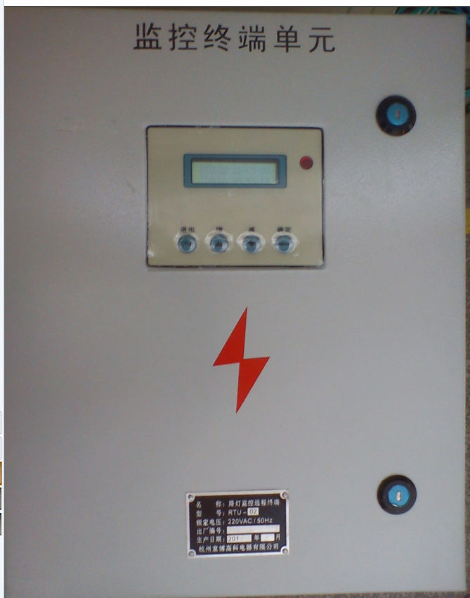
图2-1 RTU外形图
为了方便现场维护，保证路灯监控的实时性，我们设计的RTU由多个可热插拔的板卡组成，分别为1块通讯板、2块可以互相备份的电源板、2块模拟量测量板、2块开关量输出入板和控制面板。每个板卡都有自己的CPU，它们之间通过我公司研发的高性能LnxAll串行总线连接，互相之间的通讯电气隔离，因此支持热插拔，如果某个板卡有故障，可在RTU不断电的情况下，热插拔更换板卡，保证了路灯监控的实时性。另外，单个板卡的故障不会影响整机的工作，例如，模拟量测量板有故障并不影响开关灯的功能，这大大地提高了本机的可靠性和现场的可维护性。下图是RTU的结构原理。
本设备的板卡可以选配，最小的路灯控制系统包括主板、一块电源板和一块开关量输出入板，此时没有远程通讯功能，也不能测量电流和电压。一台RTU只要这几个板卡工作正常，即可正常开关灯。根据待测电流的通道数，可以选择一块或多块采样板。目前最多可以安装8块采样板，采集48路交流电流。
机箱内部装有大容量的蓄电池，保证在断电的情况下仍能正常工作至少5个小时，延长了RTU的监控时间和历史数据的保存时间，方便断电后的远程故障诊断。
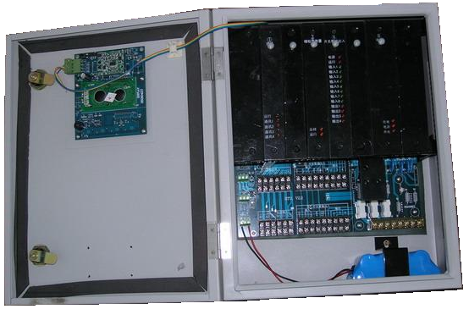
图2-2 RTU内部结构图

主板和板卡
设备正常工作时，所有板卡上的“运行”指示灯同步闪烁，如果某一块板卡缺失，“运行”指示灯同步闪烁20次后自动检测该板卡，因而闪烁会有停顿（本设备支持热插拔，因此通讯板要间歇检测板卡是否插上）。

3.1主板
RTU主板连接了各个插板模块，下图的主板可以插7个模块。图中右上半部用于插插板，每个插槽都有编号，下面的接线端子有与插板对应的编号，左边的接线端子分别是RS232、RS485通讯口、显示板接口、电源接口、蓄电池接口。右下角是与强电的接口板。
各端子、插槽说明如下图所示。
“电源端子”和“通讯电源端子”均可以向其它设备提供12V/0.5A，5V/2A的工作电源，而“通讯电源”的特殊性在于：如果RTU在3小时内没有收到来自监控中心的命令，则断开“通讯电源”数秒后再重新上电，从而给通讯设备复位。
“复位”按钮可以给RTU硬件复位。注意即使断了RTU的交流电源，也不能使其复位，因为其内部有蓄电池。按下这个复位按钮，或者在控制面板上选择复位功能均可实现复位，另外，控制中心也可以发送命令使得所有RTU板卡复位，或者指定某个板卡复位。
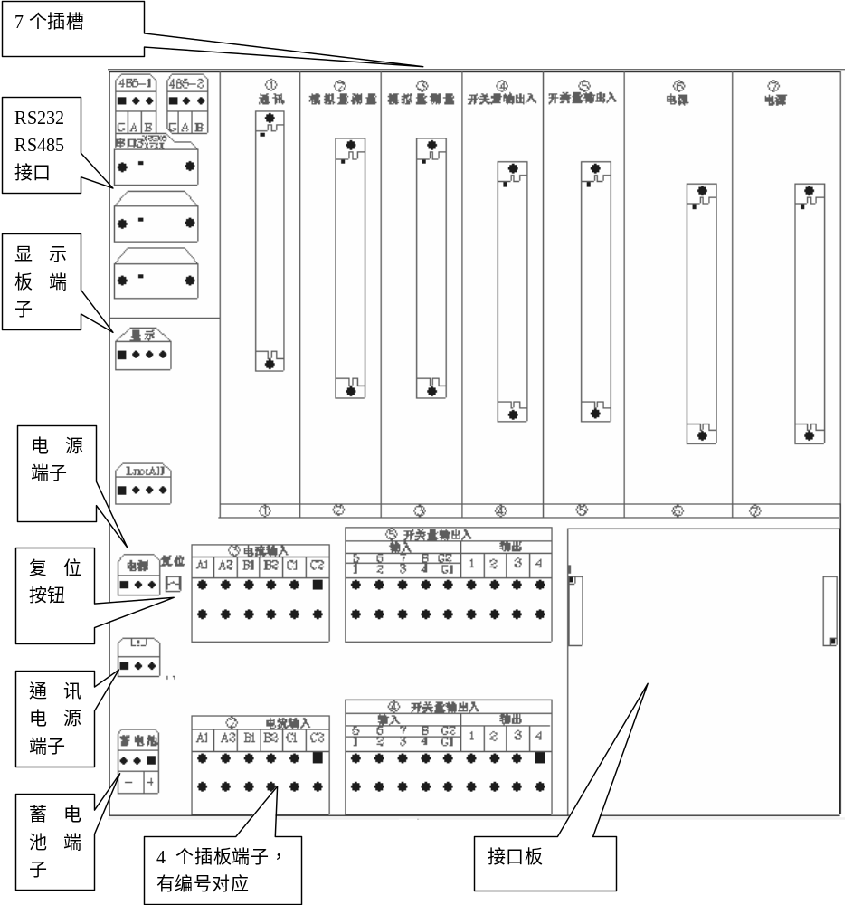
图2-3 RTU 主板

3.2接口板
位于RTU主板的右下角，它具有可靠的浪涌抑制功能，为RTU提供稳定、安全的工作电源和采样电压。它共有8个接线端子，可以接入两路三相四线输入。左边的4个接线端子接的三相电压给RTU的电源板提供交流电源、给采样板②提供测量电压，右边的4个接线端子给采样板③提供测量电压。
接线图如下图所示。

接口板

A1

B1

C1

N

A2

B2

C2

N

图2-4 RTU 接口板

3.3电源板
位于主板的⑥⑦号插槽，它为RTU的各模块提供正常的工作电压、电流。它有三个指示灯“充电”、“电源”和“市电”。有电时，“市电”灯亮；此时如果蓄电池在充电，则“充电”灯亮；停电后，RTU从备用蓄电池取电，电源板上的“充电”、“市电”灯熄灭，“电源”灯亮。
本电源板从三相取电，只要有一相电压即可正常工作。
一台RTU可以插两个电源板，它们互为备份，一台故障后另外一台立刻可以自动切换上，大大提高了系统的可靠性。

3.4开关量输出入板
具有8路干节点输入和4路继电器输出。它位于主板上的④⑤号插槽，并对应④⑤号接线端子，每块板卡具有8路输入和4路输出。板卡上的指示灯意义如下：
- “电源”指示灯亮表示该板卡得电，如果内部时间丢失（断电一个月以上造成），则其“电源”指示灯不断闪烁；
- “运行”指示灯在该板卡有总线通讯时亮起，其闪烁应该与通讯板上的“运行”指示灯同步。
- “输入1-8”指示8路输入状态，当输入短接时，对应的指示灯亮起；
- “输出1-4”，指示4路输出状态，当输出继电器闭合时，对应的指示灯亮起。
第8路输入为自动控制允许端，必须连接到G2端子后，RTU才能自动控制路灯，此时“输入8”指示灯常亮；
接线端子的意义如下：
输入部分，参见下图的“输入”部分，1-8、G1、G2分别对应下面的接线端子。G1是输入1-4的公共端，G2是输入5-8的公共端。注意G1和G2在内部是隔离的。如果有某个继电器的输出要连接到本板卡，则一端连接到G1，另外一端连接到1-4输入，或者一端连接到G2，另外一端连接到5-8输入。
输出部分，参见下图的“输出”部分。1对应着其正下方的两个接线端子，它们连接到该路继电器的公共端和常开触点；2,3,4以此类推。4个输出继电器的输出端子互相独立，没有共享一个地线端子，因此可以控制不同相位的交流设备。
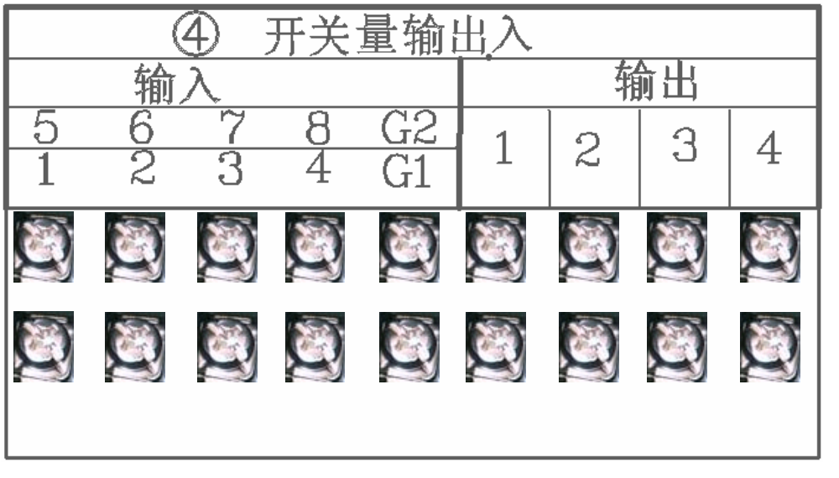
图2-5 RTU 开关量输出入板端子图

3.5模拟量测量板
可以采集3路电压和6路电流。它位于主板上的②③号插槽，并对应②③接线端子。指示灯意义如下：
“采样”指示灯，如果A相有电压，则该指示灯以25Hz的频率快速闪烁，如果没有A相电压，则该指示灯以1Hz的频率闪烁。由于本机测量的是交流真有效值，其计算需要与交流周期同步，如果检测不到交流周期，计算会不精确，因此使用该指示灯提示维护人员检查故障。
“运行”指示灯在该板卡有总线通讯时亮起，其闪烁应该与通讯板上的“运行”指示灯同步。
每个采样板可以采集3相电压和6路电流。其中3相电压来自接口板上的电源端子，而6路电流来自下面的接线端子。这6路电流分别是两组3相电流，记为A1,A2,B1,B2,C1,C2。下图中A1标记正下方就是两个电流的输入、输出端子，一般接到CT的输出；其它端子以此类推。注意，这个6对电流端子没有公共端，两两不相连，外接的多个CT输出也不要连接到一个公共端，这是防止不同通道的电流互相串扰。
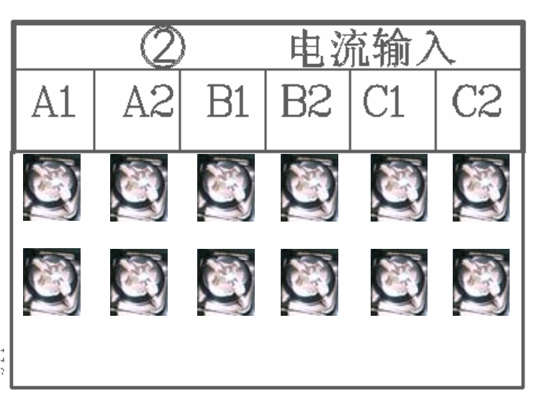
图2-6 RTU 模拟量测量板端子图

3.6通讯板
位于主板上的①号插槽。它实现RTU与监控中心的通讯、RTU与本地电表或者其它智能设备的通讯。通讯板具有3个RS232口和2个RS485接口。其中第3个RS232口和第1个RS485通讯口共享一个内部的通讯口，也就说只能同时使用其中的一个。
“运行”指示灯的闪烁表示与其它板卡通讯，所有RTU板卡的“运行”指示灯同步闪烁则运行正常。
4个“通讯”指示灯指示通讯板与其它设备的通讯情况。每次收到数据，则对应的指示灯闪烁（如果常灭，则亮0.2秒再灭，如果常亮则灭0.2秒再亮），如果通讯成功则对应的指示灯都将会翻转（常亮变常灭、常灭变常亮）。第1个RS232口对应“通讯1”；第2个RS232口对应“通讯2”；第3个RS232口和第1个RS485口对应“通讯3”；第2个RS485口对应“通讯4”；
如果在3小时内没有收到任何来自监控中心的命令，则通讯板给主板的“受控电源”断电数秒后再通电，从而实现给任意的通讯设备复位。“受控电源”由功率电子器件控制，具有慢上电的功能，防止对通讯设备造成电源冲击。

3.7显示板模块
用来现场设置路灯的开关灯时间及查询RTU的工作状态等。

显示板操作说明
RTU上电，正常工作，显示板上蜂鸣器发出“嘀”的一声，同时液晶屏上显示RTU版本号、年月日、当前时间和RTU地址（就是ID）。如图：
RTU022 06-07-07
ID5080 10:27:30

4.1查询
按下“确定”键进入主菜单，选择“1 查询”，再按“增”，“减”键选择要查询的项目，按“确定”键进行查询。
RTU022 06-07-07
ID5080 10:27:30
＞1 查询
2 设置
＞1 查询状态
2 查询开关灯时间
确定
确定
“查询状态”：查询模拟量板和开关量输出入板工作状态，可以查询到采样板②③的6路采样电压、12路电流值以及开关量的输出入板④⑤的16路输入状态和8路输出状态，其中“K”表示开，“G”表示关；由于显示内部比较多，需要按上下箭头查看所有内容。
减 查12路电流
＞1 查询状态
2 查询开关灯时间
正在查询状态...
Va1：225 Vb1：000
Vc1：000 Va2：000
I1：001 I2：001
I3：000 I4：000
DI1：1G 2G 3G 4G
DI1：5G 6G 7G 8K
DO1：1G 2G 3G 4G
DO2：1G 2G 3G 4G
确定
减
减
查DI
查DO
查6路电压
“查询开光灯时间”：即查询8路的开关灯时间，如果有1路或几路开光灯时间没设置或是设置有误，显示屏上会提示，“X路时间设置有误请重新设置”，然后再显示开关灯时间，“k”表示开，“g”表示关，连续按“减”或“增”可以查看各路的开关灯时间；
＞2 查询开关灯时间
3 查RTU地址
时间0设置有误，
请重新设置！
k1 18：48：00
g1 10：09：00
有效天数：255
确定
错误报告
1路开关灯时间
减
减
其它路开关灯时间、有效天数
“查询RTU地址”：即为开机的ID号；
“查询运行时间”：即查询RTU的总共运行时间。

4.2设置
按下“确定”键，再选择“2 设置”，输入密码即可设置，再按“增”，“减”键选择要设置的项目，设定好后，“确定”即可。
输入密码：0000
RTU022 06-07-07
ID5080 10:27:30
＞2 设置
3 控制
确定
确定
减
＞1 设RTU地址
2 设RTU时间
输入密码确定
“设置RTU地址”：对RTU的ID进行重新设置，“增”、“减”键输入数字，“确定”键确定输入； 注意RTU地址必须大于256，而且不能是256的倍数。
＞1 设RTU地址
2 设RTU时间
输入地址：5080
确定
“设置RTU时间”：设置系统的当前年月日及时间，同样，“增”、“减”键输入数字，“确定”键确定输入；
＞2 设RTU时间
3 设开关灯时间
请出入日期
06-7-11 星期二
请输入时间
13:41:02
控制板1：成功
控制板2：成功
确定
确定
确定
“设置开关灯时间”：对RTU的8路开关灯时间进行重新设置，先输入开始路，再输入结束路，再设开灯时间，关灯时间，“增”、“减”键输入数字，“确定”键确定输入；
＞3 设开关灯时间
4 设密码
输入开始路：1
输入结束路：1
开灯时间
18:48:00
关灯时间
10:09:00
设置开关灯时间
成功！
确定
确定
确定
确定
确定
“设置密码”：对“设置”状态的密码进行设置，同样，“增”、“减”键输入数字，“确定”键确定输入；
＞4 设密码
5 设有效天数
输入密码：0000
确定
“设置有效天数”：即设置当前设置的有效天数是多少天，“增”、“减”键输入数字，“确定”键确定输入。有效天数的意义是：如果不是255，那么每天开灯后都会递减，直到0以后就不再自动开灯。这是为了适应某些控制点临时开灯的需求。如图：
＞5 设有效天数
6 设节能连接
1 设RTU地址
输入天数：255
设置有效天数，
成功！
确定
确定
“设节能连接”：如果RTU要控制节能器，则进入“设置节能连接”菜单，然后箭头选择“连接到节能器－是”，再按下“确定”按钮，则RTU可以控制节能器，其它关于节能的菜单也会显示出来。
＞ 6 设节能连接
1 设RTU地址
连接到节能器
否
连接到节能器
是

确定
箭头
如果选择了“连接到节能器”，请退出该菜单后再次进入本菜单，则会看到如下菜单：
＞4 设节能档时间
5 设密码
> 允许 浅中深
深度电压 230V
浅度 21:30
中度 1:30
深度 3:00
确定
“允许 浅中深”表示是是否允许对应的节能档位。按下确认键、再按箭头可以修改该项目。
“深度电压”指如果三相电源中有一相电压小于该电压则不进入深度节能，按下确认键可修改。
“浅度 21:30”指进入浅度节能的时间，按下确认键可以修改。
“中度 1:30”指进入中度节能的时间，按下确认键可以修改。
“深度 3:00”指进入深度节能的时间，按下确认键可以修改。

4.3控制
按下“确定”，选择“3 控制”即可进入功能菜单，再按“增”，“减”键选择要控制的项目，“确定”键来实现控制。如图：
＞1 开灯
2 关灯
RTU022 06-07-07
ID5080 10:27:30
＞3 控制
4 诊断
确定
确定
减
＞3 复位通讯电源
4 复位RTU
增
减
“开灯”：对每路开关灯的开灯控制，对应的开关量输出入板卡上的输出灯点亮，液晶屏上提示“操作成功”，“增”“减”键输入第几路灯，“确定”键执行操作；
＞1 开灯
2 关灯
开灯
输入第几路：1
操作成功
确定
确定
“关灯”：对每路开关灯的关灯控制，对应的开关量输出入板卡上的输出灯熄灭，液晶屏上提示“操作成功”，“增”“减”键输入第几路灯，“确定”键执行操作；
＞2 关灯
3 复位通讯电源
关灯
输入第几路：1
操作成功
确定
确定
“复位通讯电源”：对主板受控电源的复位操作，此时，主板上指示灯熄灭，5秒后，指示灯重新点亮，复位通讯电源成功；
＞3 复位通讯电源
4 复位RTU
通讯电源复位成功
确定
“复位RTU”：对RTU各块板卡的复位操作，除去电源板以外的所有板卡同时处于复位状态，包括显示板，复位成功后所有板卡的所有指示灯闪烁，并“嘀”地一声长叫，显示板显示最初状态。
＞4 复位RTU
1 开灯
正在复位RTU…
RTU022 06-7-11
ID5080 14:19:57
确定
成功
如果在“设置”菜单中启用了节能器的控制，则“控制”菜单中会多出两个菜单，如下图所示。
＞3 调节节能档位
4 诊断节能连接
手动设置节能
档位 浅度
确定
在“设置手动节能”菜单中，使用箭头选择一个档位，然后按下“确认”可以选择一个节能档位，则以后节能档位始终保持在该档位，直到本次关灯。
＞4 诊断节能连接
5 复位通讯电源s
吸合节能继电器
浅度
确定
在“诊断节能连接”菜单中，可以逐个吸合节能接触器，用户诊断电气连接是否正确。

4.4诊断
即对RTU各块板子的工作状态是否正常的报告说明，可以直观的看出各个板子的状态是否正常。按下“确定”键，选择“4 诊断”，再按“增”，“减”键，即可查询各板子的工作状态。如图：
＞1 通讯板 正常
2 采集板1 正常
RTU022 06－07－07
ID5080 10：27：30
＞4 诊断
5 关于
确定
确定
减
＞3 采集板2 正常
4 控制板1 正常
增
减

4.5关于
对本产品以及注意事项的简单介绍。按下“确定”键，选择“5 关于”，“确定”即可,按“减”键向下查看。
RTU022 06－07－07
ID5080 10：27：30
＞5 关于
1 查询
确定
减

4.6注意事项
- 控制面板的时间来自DIO板，一台RTU可以插两个DIO板，如果两个DIO板的时间相差超过5分钟，则控制面板的时间前面会有一个星号(*)。
- 如果DIO板具有控制节能器的功能，那么在“设置”菜单中会有一个选项“连接到节能器”，设置为“是”才能启动控制节能器的功能，控制面板中所有跟节能相关的菜单(本说明书中没有涉及)也将显示出来。
- 对于具有扩展电流采集板的RTU，控制面板只有正确检测到11号板才会检测其它的采集板，因此必须保证11号采集板正常才能看到扩展电流。
- RTU地址必须设置成为257以上，而且不能是256的倍数。这些地址是特殊的，用于无线网络的广播，从而提高控制速度。
- 2006年9月20日后的RTU通讯板与以前略有区别：“复位通讯电源”的功能其实同时复位了通讯板和通讯电源。
- 建议把诺特网的电源直接接在5V的“受控电源”上，如果RTU在3小时内没有收到命令，则RTU通讯板复位、诺特网的MODEM断电复位。

